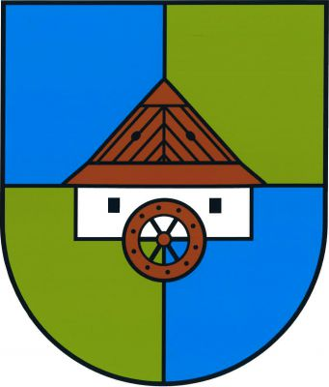
OBEC VYSOČINA
Zastupitelstvo obce Vysočina

Obecně závazná vyhláška obce Vysočina č. 1/2017,
kterou se stanoví část společných školských obvodů základních škol

Zastupitelstvo obce Vysočina se na svém zasedání dne 13.listopadu 2017 usnesením č.6/2017 usneslo vydat na základě ustanovení § 178 odst. 2 písm. c) zákona č. 561/2004 Sb., o předškolním, základním, středním, vyšším odborném a jiném vzdělávání (školský zákon), ve znění pozdějších předpisů, a v souladu s § 10 písm. d) a § 84 odst. 2 písm. h) zákona č. 128/2000 Sb., o obcích (obecní zřízení), ve znění pozdějších předpisů, tuto obecně závaznou vyhlášku (dále jen „vyhláška“):

Článek 1
Stanovení části společných školských obvodů

- Na základě uzavřené dohody mezi obcí Vysočina a městem Hlinsko o vytvoření společného školského obvodu základní školy je území obce Vysočina částí školského obvodu Základní školy Hlinsko, Ležáků 1449, okres Chrudim, zřízené městem Hlinsko.

- Na základě uzavřené dohody mezi obcí Vysočina a městysem Trhová Kamenice o vytvoření společného školského obvodu základní školy je území obce Vysočina částí školského obvodu Základní školy, Trhová Kamenice, okres Chrudim, zřízené městysem Trhová Kamenice.

Článek 2

Účinnost
Tato vyhláška nabývá účinnosti patnáctým dnem po dni jejího vyhlášení.

……………………………… ………………………………
Jan Chmelař Tomáš Dubský
místostarosta starosta

Vyvěšeno na úřední desce dne: 20.11.2017
Sejmuto z úřední desky dne:
Zveřejnění bylo shodně provedeno na elektronické úřední desce.

